2019年度
资阳市交通运输局交通建设工程造价管理站
部门决算
目 录

公开时间：2020年9月30日

第一部分部门概况……………………………………………………4
一、基本职能及主要工作……………………………………4
二、机构设置…………………………………………………4
第二部分部门决算情况说明………………………………………6
一、收入支出决算总体情况说明……………………………6
二、收入决算情况说明………………………………………7
三、支出决算情况说明………………………………………7
四、财政拨款收入支出决算总体情况说明…………………8
五、一般公共预算财政拨款支出决算情况说明……………8
六、一般公共预算财政拨款基本支出决算情况说明………10
七、“三公”经费财政拨款支出决算情况说明……………11
八、其他重要事项的情况说明………………………………12
九、国有资本经营预算支出决算情况说明………………………12
十、其他重要事项的情况说明 ……………………………………12
第三部分名词解释……………………………………………………14
第四部分附件…………………………………………………………16
附件1………………………………………………………………16
第五部分附表………………………………………………………20
一、收入支出决算总表
二、收入决算表
三、支出决算表
四、财政拨款收入支出决算总表
五、财政拨款支出决算明细表
六、一般公共预算财政拨款支出决算表
七、一般公共预算财政拨款支出决算明细表
八、一般公共预算财政拨款基本支出决算表
九、一般公共预算财政拨款项目支出决算表
十、一般公共预算财政拨款“三公”经费支出决算表
第一部分 部门概况
一、基本职能及主要工作
（一）主要职能。
1.对全市交通建设工程进行造价监督和控制。
2.按照国家规定的程序和权限，对上报政府交通行政部门的投资估算、概算、预算以及竣工决算相关造价文件进行审查、审批或核准。
3.对交通重点项目的招标控制价及合同清单进行备案管理。
4.与交通运输主管部门、公路管理机构、质量监督机构组成竣工验收委员会，对交通建设工程进行竣工验收。
5.制定本辖区内交通建设工程造价管理法律性规章制度。
6.对外发布公路建设造价相关信息。
7.对公路建设资金使用情况，招标投标管理、合同管理进行监督检查。
8.协助上级部门制定相关定额标准。
9.对发现的工程造价管理相关问题及其违法行为，依法处理。
10.调解和仲裁工程造价方面的纠纷。
11.开展交通建设工程造价从业人员的认证和管理工作。
（二）2019年重点工作完成情况。
2019年着重开展了交通重点项目的造价监督检查、交通在建项目信用评价、交通工程造价分析。对我市交通基础设施建设工程投资决策、工程实施、项目合同、造价管理等工作提供了规范、准确、及时的材料价格信息服务。同时组织编写了《资阳市交通建设工程材料价格信息调查工作手册》。为我市材价信息调查工作开展提供有章可循、有据可查依据。
二、机构设置
资阳市交通局交通造价管理站属二级预算单位，单位性质为公益一类事业单位,截至2019年12月31日，有人员编制数7人，实有职工6人。

第二部分2019年度部门决算情况说明
一、收入支出决算总体情况说明
2019年收入总计143.46万元。与2018年相比，收入增加了12.8万元，增长10%。主要变动原因是：一是增加公路工程造价审查经费；二是本年度财政拨款12.8万用于交通在建项目信用评价、交通工程造价审查。
2019年支出总计139.71万元（其中：财政拨款支出139.71万元）。与2018年相比，支出增加了8.92万元，增加7%。主要变动原因是：增加交通在建项目信用评价、交通工程造价审查。
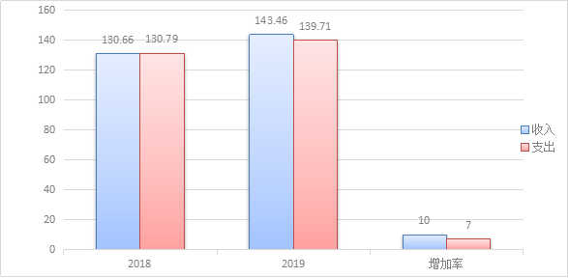
（图1：收、支决算总计变动情况图）（柱状图）

二、收入决算情况说明
2019年本年收入合计143.46万元，上年结余2.54万元。其中：一般公共预算财政拨款收入143.46万元，占100%；

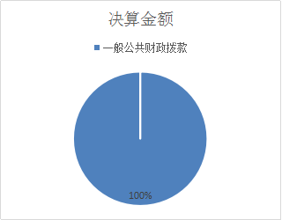

（图2：收入决算结构图）（饼状图）
- 支出决算情况说明
2019年本年支出合计139.71万元，其中：基本支出120.41万元，占86%；项目支出19.3万元，占14%；
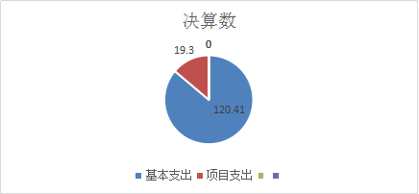

（图3：支出决算结构图）（饼状图）

四、财政拨款收入支出决算总体情况说明
2019年本单位财政拨款收入143.46万元。比去年增加12.8万元, 增加10%。预算支出139.71万元比去年增加8.92万元，增加7%；增加原因一是交通在建项目信用评价，二是交通工程造价审查。
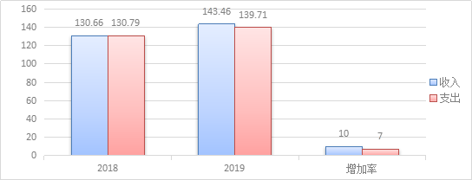
（图4：财政拨款收、支决算总计变动情况）（柱状图）
五、一般公共预算财政拨款支出决算情况说明
（一）一般公共预算财政拨款支出决算总体情况。
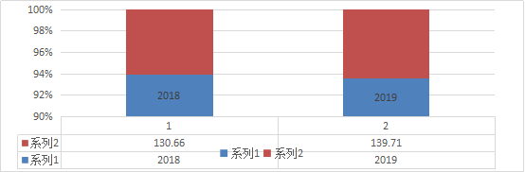
2019年一般公共预算财政拨款支出139.71万元，占本年支出合计的100%。与2018年相比，一般公共预算财政拨款增加8.92万元，增加7%。主要变动原因一是原因增加职工党建经费，二是交通工程造价审查。
（图5：一般公共预算财政拨款支出决算变动情况）（柱状图）
（二）一般公共预算财政拨款支出决算结构情况。
2019年一般公共预算财政拨款支出139.71万元，主要用于以下方面:社会保障和就业（行政事业单位离退休基本养老保险缴费）支出7.14万元，占3%；住房保障支出（住房改革支出-住房公积金）8.37万元，占3%；交通运输支出（公路水路运输行政运行支出）119.33万元，占支出总额的86%, 医疗卫生与计划生育支出（行政单位医疗保险）支出4.87万元，占3%
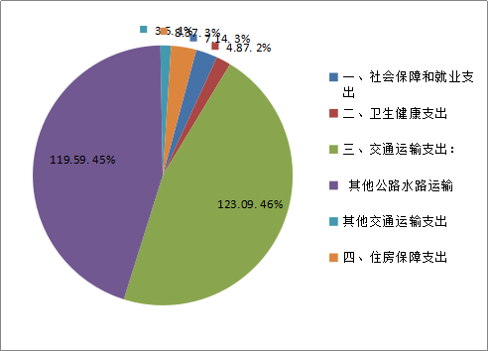

（图6：一般公共预算财政拨款支出决算结构）（饼状图）
（三）一般公共预算财政拨款支出决算具体情况。
1.社会保障和就业支出7.14万元，主要用于缴纳本部门人员养老保险支出。完成预算的5 %；
2.医疗卫生与计划生育支出4.87万元，主要用于用于单位基本医疗保险缴费支出；完成预算的 4 %；
3.交通运输支出119.33万元，主要用于单位职工按人力资源和社会保障部、财政部规定的基本工资和津补贴支出；部门开展交通造价管理综合业务支出等。完成预算的 85 %；4.住房保障支出8.37万元，主要用于职工住房公积金缴纳；完成预算的6 %。
2019年般公共预算支出决算数为139.71万元，完成预算100%。其中：
1.社会保障和就业（类）行政事业单位离退休（款）机关事业单位基本养老保险（项）:支出决算为7.14万元，完成预算5%；
2.卫生健康（类）行政事业单位医疗（款）行政单位医疗（项）:支出决算为4.87万元，完成预算4%；
3.交通运输支（类）公路水路运输（款）一般行政管理事务119.33万元，占支出总额的85%；
4.住房保障支出（类）住房改革支出（款）住房公积金8.37万元。完成预算的6 %；
六、一般公共预算财政拨款基本支出决算情况说明
2019年一般公共预算财政拨款基本支出120.41万元，其中：
1.人员经费116.69万元，主要包括：基本工资、津贴补贴、奖金、伙食补助费、绩效工资、机关事业单位基本养老保险缴费、职业年金缴费、其他社会保障缴费、其他工资福利支出、退休费、生活补助、医疗费补助、奖励金、住房公积金、其他对个人和家庭的补助支出等。
2.日常公用经费3.72万元，主要包括：办公费、印刷费、咨询费、手续费、水费、电费、邮电费、取暖费、物业管理费、差旅费、因公出国（境）费用、维修（护）费、租赁费、会议费、培训费、公务接待费、劳务费、委托业务费、工会经费、福利费、公务用车运行维护费、其他商品和服务支出、等。
七、“三公”经费财政拨款支出决算情况说明
（一）“三公”经费财政拨款支出决算总体情况说明。
2019年“三公”经费财政拨款支出决算为1万元，完成预算50%，决算数小于预算数的主要原因是厉行节约，加强管理。
（二）“三公”经费财政拨款支出决算具体情况说明。
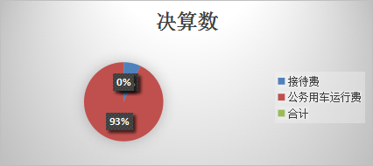
2019年“三公”经费财政拨款支出决算中，无因公出国（境）费；公务用车购置及运行维护费支出决算0.93万元，占93%；公务接待费支出决算0.07万元，占7%。具体情况如下：

（图7：“三公”经费财政拨款支出结构）（饼状图）
1.公务用车购置及运行维护费支出0.93万元,完成预算16%。公务用车购置及运行维护费支出决算比2018年增加0.035万元，增加11%。主要原因是增加公车拍卖维修费。
2.公务用车运行维护费支出0.93万元。主要用于公路造价管理公务用车等所需的公务用车燃料费、维修费、过路过桥费、保险费等支出。

3.公务接待费支出0.07万元，完成预算12%。公务接待费支出决算比2018年增加0.07万元，增加100%。主要原因是增加国内公务接待支出0.07万元，主要用于周边市州工作交叉交流、用餐费等。国内公务接待2批次，10人次（不包括陪同人员），共计支出0.07万元，具体内容包括：接待周边市州工作交叉交流。所有接待用餐均在在资阳市境内开展。

八、政府性基金预算支出决算情况说明
2019年无政府性基金预算拨款支出。
- 国有资本经营预算支出决算情况说明
2019年无国有资本经营预算拨款支出。
十、其他重要事项的情况说明
（一）机关运行经费支出情况。
2019年，本单位机关运行经费支出3.72万元，比2018年下降3.791万元，原因加强管理、厉行节约。
（二）政府采购支出情况。
2019年，本单位无政府采购支出。
（三）国有资产占有使用情况。
截至2019年12月31日，本单位无公务车辆。2019年按照事业单位公车管理规定单位公务用车9月份已拍卖。
- 预算绩效管理情况。
1.项目绩效目标完成情况。
2019年年初，本部门无超过30万专项预算项目，因此未组织开展项目支出绩效评价。
2.部门绩效评价结果
本部门按要求对2019年部门整体支出绩效评价情况开展自评，《资阳市通局交通造价管理站2019年部门整体支出绩效评价报告》见附件（附件1）。

第三部分 名词解释
1.财政拨款收入：指单位从同级财政部门取得的财政预算资金。
2.事业收入：指事业单位开展专业业务活动及辅助活动取得的收入。
3.经营收入：指事业单位在专业业务活动及其辅助活动之外开展非独立核算经营活动取得的收入。如…（二级预算单位经营收入情况）等。
4.其他收入：指单位取得的除上述收入以外的各项收入。
5.年初结转和结余：指以前年度尚未完成、结转到本年按有关规定继续使用的资金。
6.结余分配：指事业单位按照事业单位会计制度的规定从非财政补助结余中分配的事业基金和职工福利基金等。
7.年末结转和结余：指单位按有关规定结转到下年或以后年度继续使用的资金。
8.社会保障和就业（类）行政事业单位离退休（款）机关事业单位基本养老保险（项）指为单位职工缴纳的养老保险。
9.卫生健康（类）行政事业单位医疗（款）行政单位医疗（项）:指为单位职工交纳的医疗保险。
10.交通运输支（类）公路水路运输（款）一般行政管理事务，指本单位行政运行及行政管理支出。
11.住房保障支出（类）住房改革支出（款）住房公积金指为单位职工交纳的住房公积金支出。
12.基本支出：指为保障机构正常运转、完成日常工作任务而发生的人员支出和公用支出。
13.项目支出：指在基本支出之外为完成特定行政任务和事业发展目标所发生的支出。
14.“三公”经费：指部门用财政拨款安排的因公出国（境）费、公务用车购置及运行费和公务接待费。其中，因公出国（境）费反映单位公务出国（境）的国际旅费、国外城市间交通费、住宿费、伙食费、培训费、公杂费等支出；公务用车购置及运行费反映单位公务用车车辆购置支出（含车辆购置税）及租用费、燃料费、维修费、过路过桥费、保险费等支出；公务接待费反映单位按规定开支的各类公务接待（含外宾接待）支出。
15.机关运行经费：为保障行政单位（含参照公务员法管理的事业单位）运行用于购买货物和服务的各项资金，包括办公及印刷费、邮电费、差旅费、会议费、福利费、日常维修费、专用材料及一般设备购置费、办公用房水电费、办公用房取暖费、办公用房物业管理费、公务用车运行维护费以及其他费用。

第四部分 附件
附件1

2019年资阳市交通运输局交通建设工程
造价管理站部门整体支出绩效自评报告

一、部门概况
（一）机构组成。
2005年7月29日，根据《资阳市机构编制委员会关于同意市交通局下属事业单位机构调整及更名的批复》（资市编发【2005】16号）文件精神，“资阳市公路工程质量监督站、资阳市公路工程造价管理站”由原来的实行两块牌子一个机构、合署办公，分设为两个机构，资阳市公路工程造价管理站 核定编制7人。
（二）机构职能。
1.对全市交通建设工程进行造价监督和控制。
2.按照国家规定的程序和权限，对上报政府交通行政部门的投资估算、概算、预算以及竣工决算相关造价文件进行审查、审批或核准。
3.对交通重点项目的招标控制价及合同清单进行备案管理。
4.与交通运输主管部门、公路管理机构、质量监督机构组成竣工验收委员会，对交通建设工程进行竣工验收。
5.制定本辖区内交通建设工程造价管理法律性规章制度。
6.对外发布公路建设造价相关信息。
7.对公路建设资金使用情况，招标投标管理、合同管理进行监督检查。
8.协助上级部门制定相关定额标准。
9.对发现的工程造价管理相关问题及其违法行为，依法处理。
10.调解和仲裁工程造价方面的纠纷。
11.开展交通建设工程造价从业人员的认证和管理工作（三）人员概况。
2018年实有在职职工6人，退休职工4人。
- 部门财政资金收支情况
（一）部门财政资金收入情况。
财政预预拨款收入143.46万元，上年结余2.54万元。收入支出预算算总额较2018年增加12.8万元，增加10%，主要原因为增加职工党建经费及补发职工2018年目标奖。
（二）部门财政资金支出情况。
2019年支出总额为139.71万元。其中：（1）基本支出120.41万元，占预算的86%，主要用于机关正常运转的日常支出，包括基本工资、津贴补贴等人员经费以及办公费、印刷费、水电费等日常公用经费的支出。（2）项目支出19.3万元，占预算的14%，其中用于交通工作造价审查5万元，公路工程咨询管理费10.8万元，交通项目造价审查费万元3万元，脱贫攻坚经费0.5万元。
三、部门整体预算绩效管理情况
（一）部门预算管理。
2019年加强预算资金管理，在预算编制上紧围绕路政工作大局，以保障重点、压缩一般性支出、严格控制三公经费为编制原则，采取零基预算方法，编制单位部门预算，以保障各项工作的正常运转。建立健全了单位内部控制管理制度。 2019年我支队进一步加强支出绩效管理，严格执行财政预算，全年无预算调整，严格按照预算、用款计划和进度支付资金。在资金使用方面做到专款专用，无挤占挪用财政资金。6月、9月预算执行率分别为40%、86%，至12月底执行率为100%。公用经费控制率100%。
（二）结果应用情况。
加强财务信息公开、增加政务公开透明度。严格按照《政府信息公开条例》及政务信息发布流程，确定专人在四川省政府信息公开目录管理系统和市交通运输局门户网站上及时发布部门整体预算绩效管理，接受社会监督。
四、评价结论及建议
（一）评价结论。
2019年，在市委、市政府、市交通运输局的领导下，在市财政局的具体指导下，单位全面超额完成市政府下达的各项目标任务。按照《资阳市财政局关于印发<资阳市财政支出绩效评价管理办法>的通知》（资财监督绩效〔2020〕1号）规定，评价等级为优秀。
（二）存在问题。
在全体干部职工的共同努力下，交通工程造价管理工作作取得了一定成绩，但工作中还存在不少问题和困难。一是公用经费支出管理尚需完善。公用经费核算有待进一步加强。二是现有人员编制、装备及经费不足。
（三）改进建议。
下一步，我单位将进一步建立健全财务基础管理制度和约束机制，依法、有效的使用财政资金，提高财政资金使用效率。

第五部分 附表

一.收入支出决算总表
二.收入决算表
三.支出决算表
四.财政拨款收入支出决算总表
五.财政拨款支出决算明细表
六.一般公共预算财政拨款支出决算表
七.一般公共预算财政拨款支出决算明细表
八.一般公共预算财政拨款基本支出决算表
九.一般公共预算财政拨款项目支出决算表
十.一般公共预算财政拨款“三公”经费支出决算表
十一.政府性基金预算财政拨款收入支出决算表
十二.政府性基金预算财政拨款“三公”经费支出决算表
十三.国有资本经营预算支出决算表

